20240527题解

A

答案为max(n-k+1,0)。

B

O(n2)枚举R和G，O(1)求出B即可。

C

首先将每个字符串中间的AB数量算出来，剩下的就是连接字符串可以增加的AB数量。

根据字符串的头尾，总共可以分为4类字符串：

1. 既以A结尾，又以B开头；
2. 以A结尾；
3. 以B开头；
4. 啥也不是。

那么显然第一类字符串最好用，最佳接法是以一个第2类开头，后面将所有第1类接上去，再以一个第3类结尾，剩下有多的第2和3类再逐个配对。注意特殊处理没有第2类或者没有第3类的情况。一般情况下，每个第一类能贡献1个AB，一个第二类和一个第三类共同贡献一个AB，统计即可。但如果第二类数量为0，那么有一个第一类就要转化为第二类，第三类数量为0时同理。

D

推式子，假设n/m=n%m=x，则n=mx+x=x(m+1)，因此枚举x即可求出m。

但是余数必须小于除数，所以x<m，因此n>x(x+1)，所以枚举到x(x+1)>=n时就要退出。

E

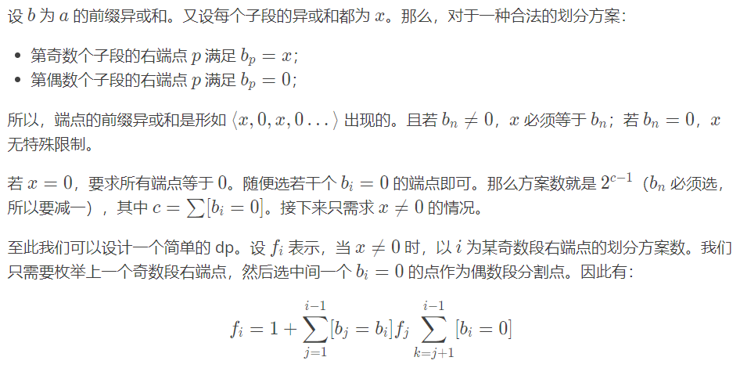

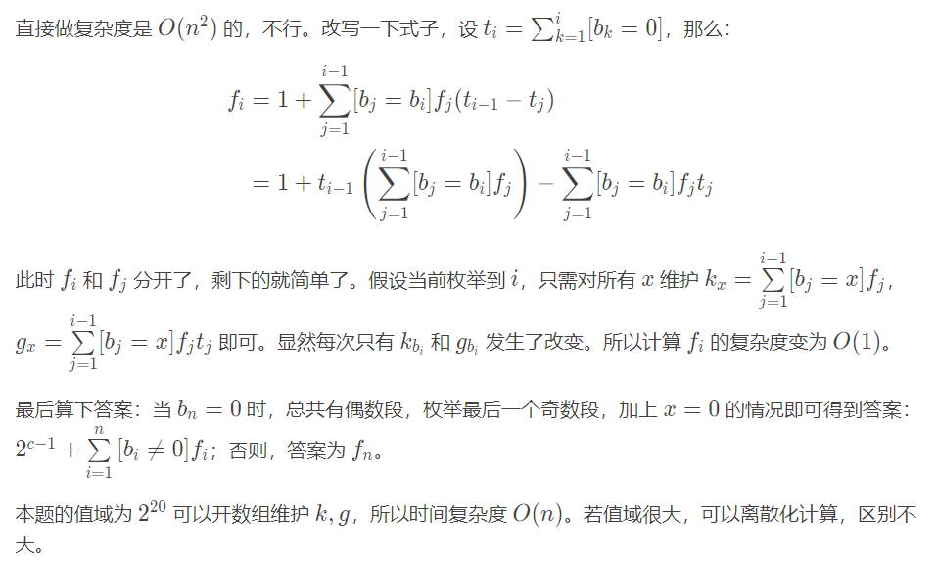

F

